附件：

伊春市第一批历史建筑名录

序号 | 建筑名称 | 建筑地址 | 建筑年代 | 建筑图片
1 | 新青文化宫 | 丰林县新青镇光明大街12号 | 1976 | 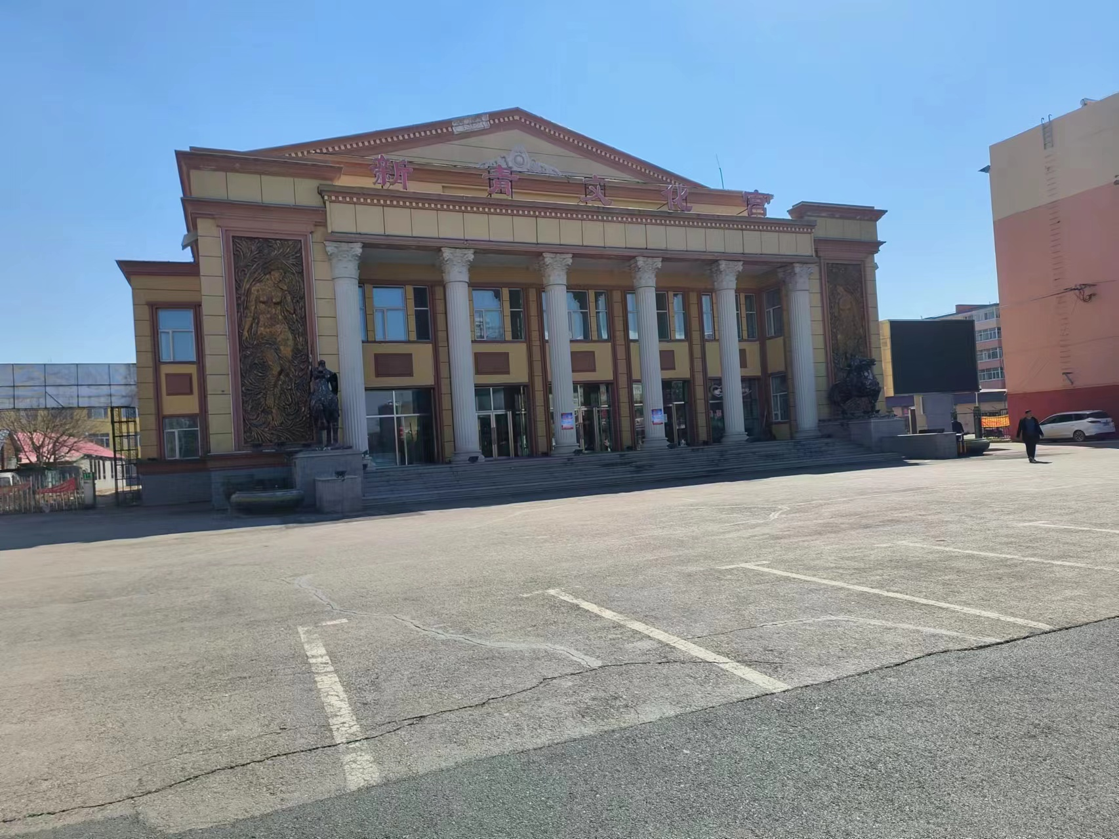
2

